Белорусский государственный технологический университет

Факультет информационных технологий

Кафедра программной инженерии

Лабораторная работа 13

По дисциплине «Основы алгоритмизации и программирования»

На тему « **Обработка символьной информации** »

Выполнил:

Студент 1 курса 7 группы

Иовчик Павел Петрович

Преподаватель: асс. Андронова М.В.

2023, Минск

Выполнить задания из таблицы ниже, используя ***индексы*** для доступа к элементам массивов в первой программе и ***указатели*** − во второй программе.

При написании программне использовать стандартные функции для строк символов.

Вариант 7

Задание 1

Преобразовать строку: после каждой буквы **a** добавить символ «**!»**.

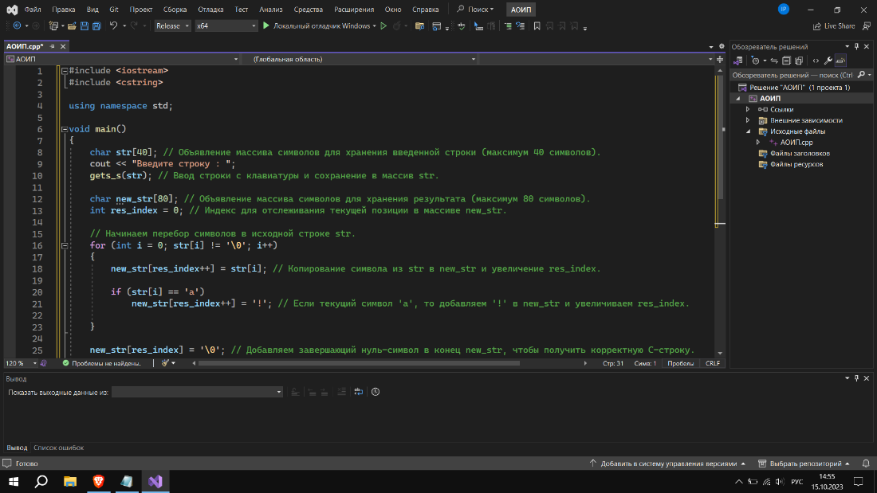

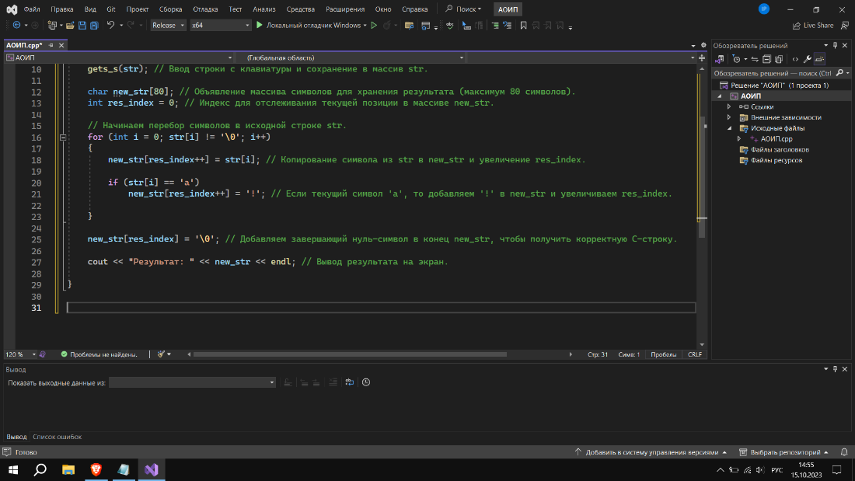

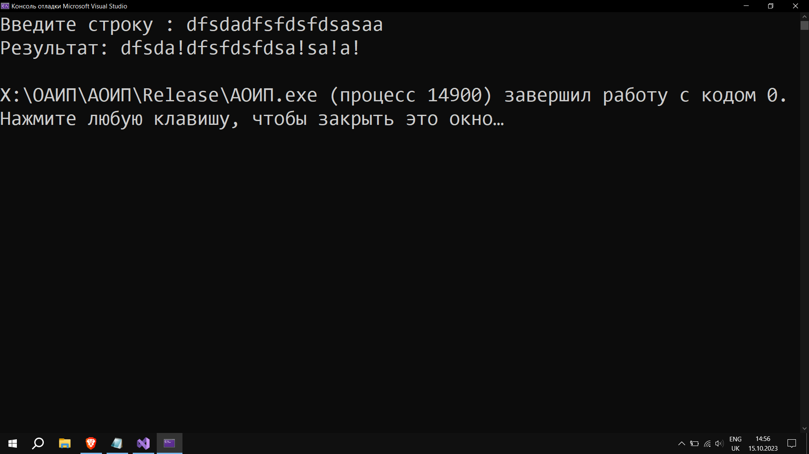

Задание 2

Дана строка символов, состоящая из букв, цифр, запятых, точек, знаков «+» и «–». Найти количество цифр.

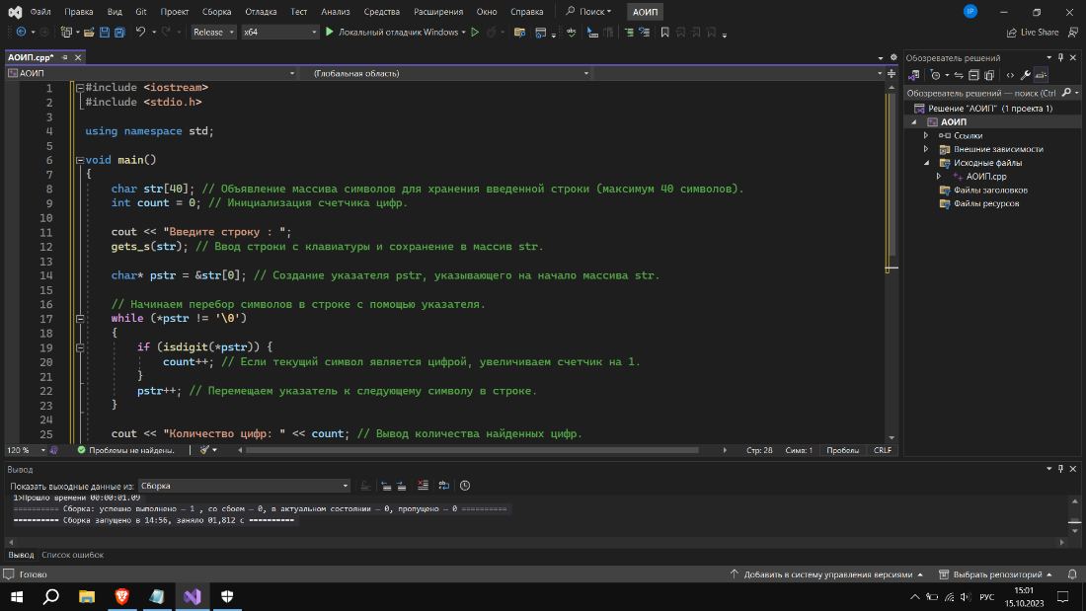

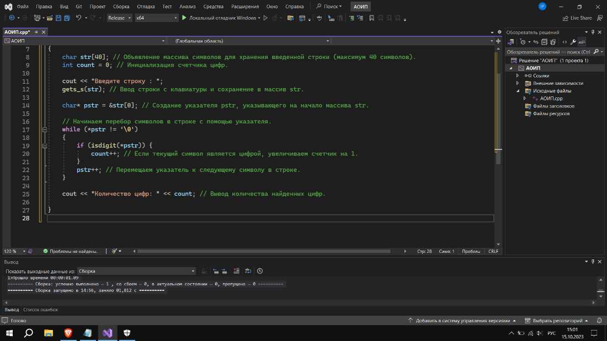

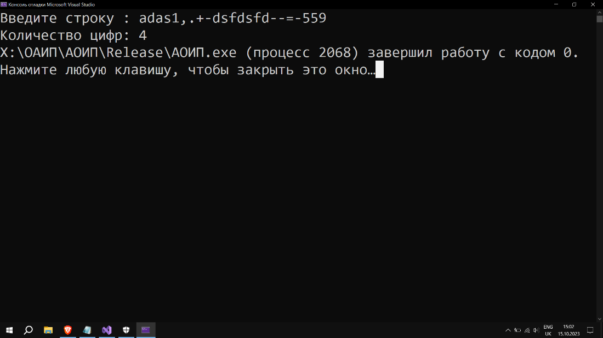

Дополнительные задания

Задание 1

В заданной последовательности слов найти все слова, имеющие заданное окончание.

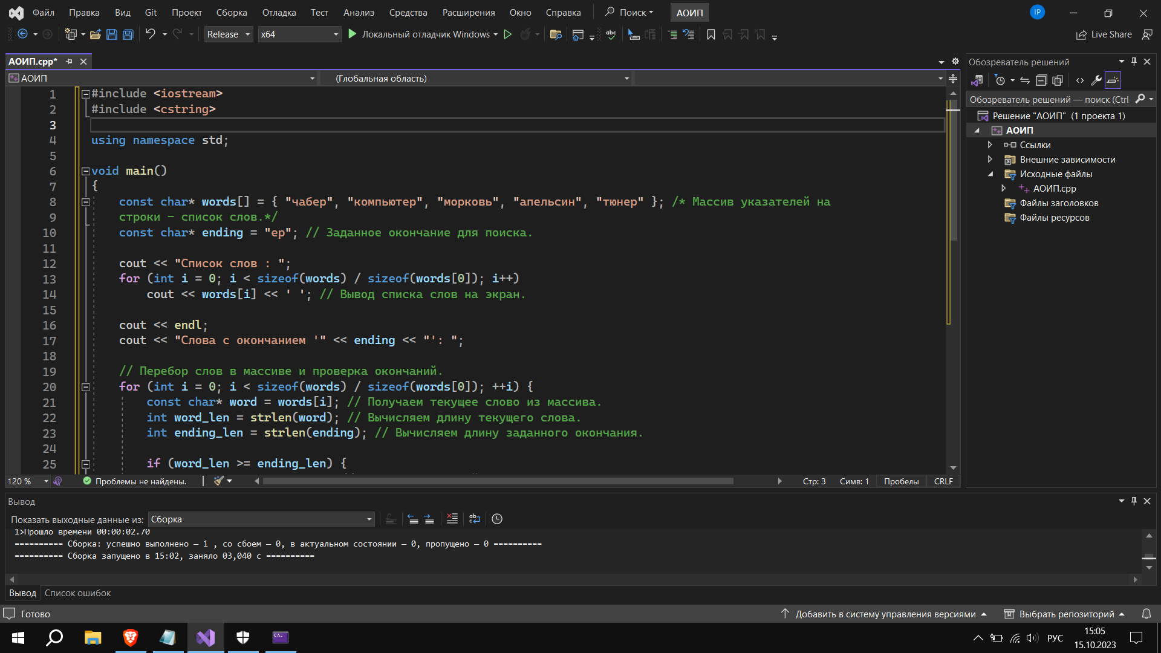

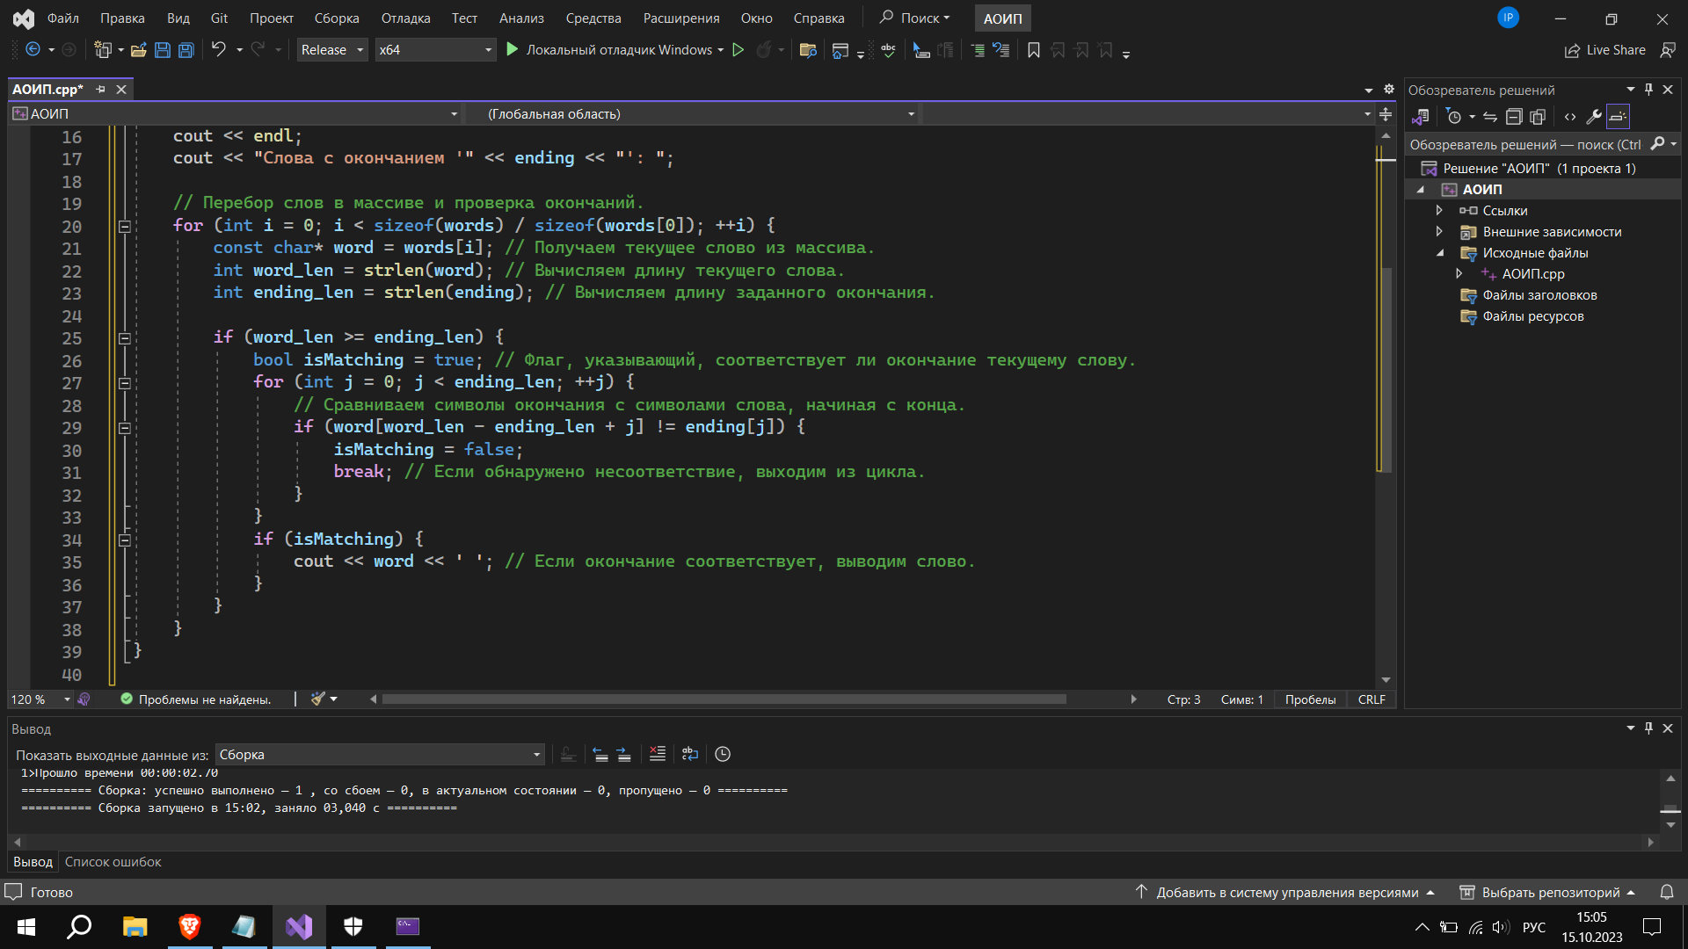

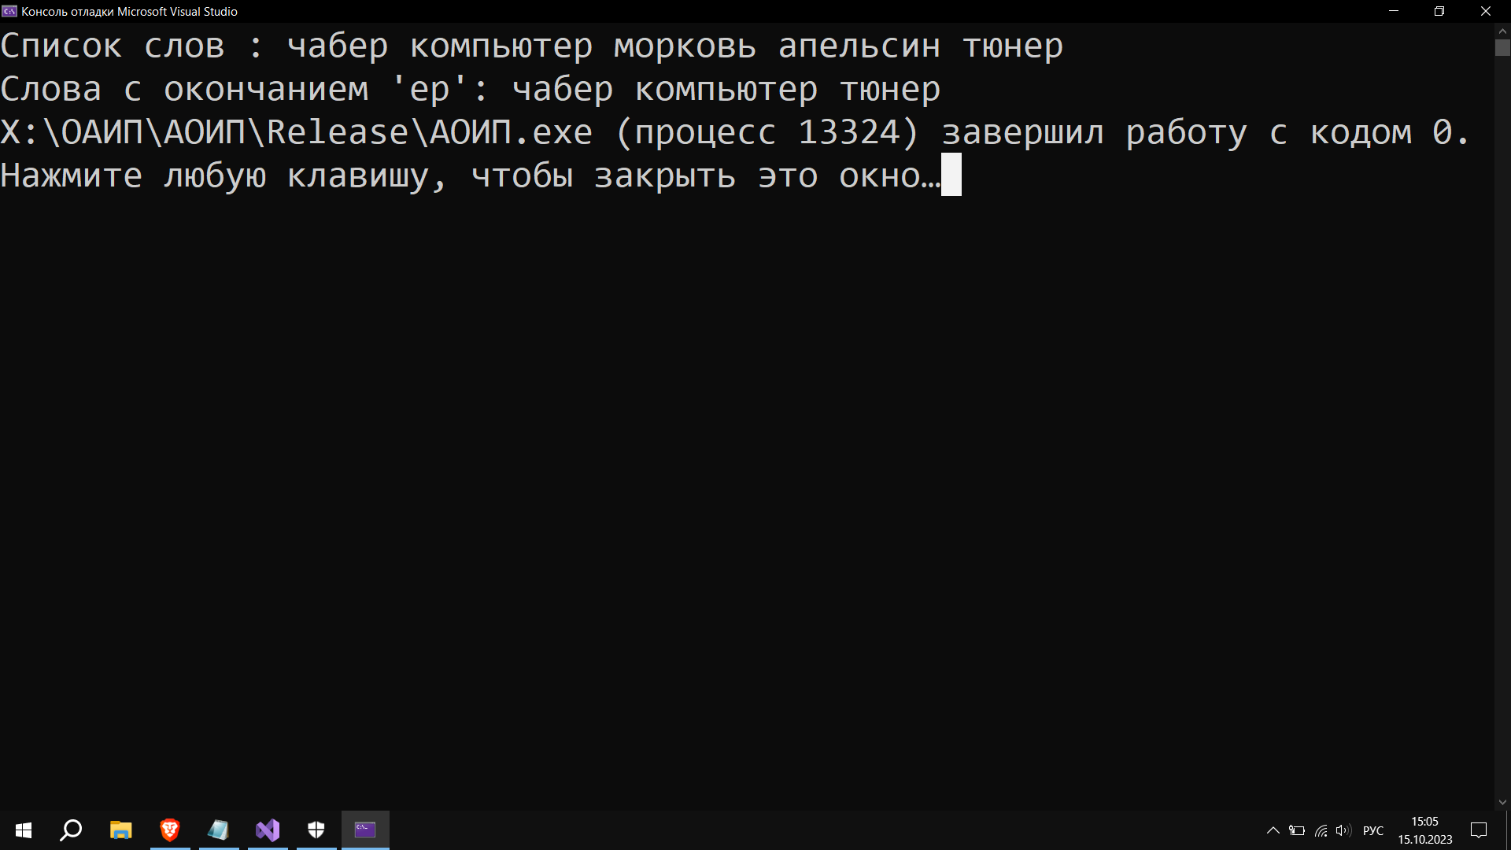

Задание 2

Из заданного предложения удалить те слова, которые уже встречались в предложении раньше.

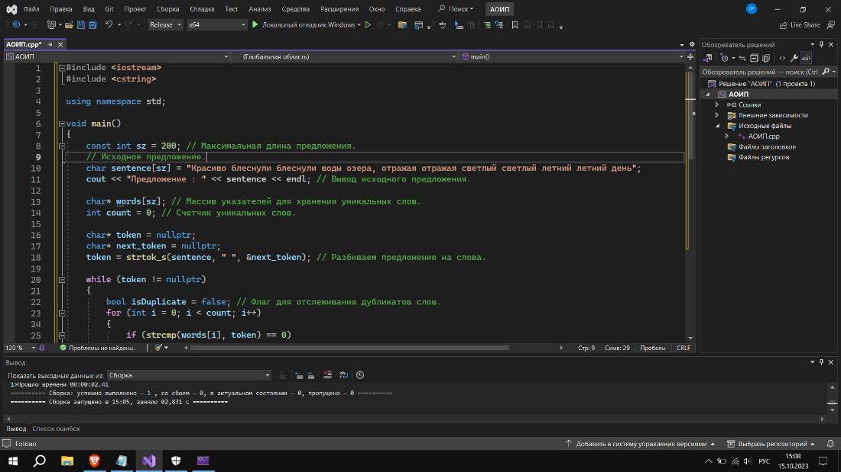

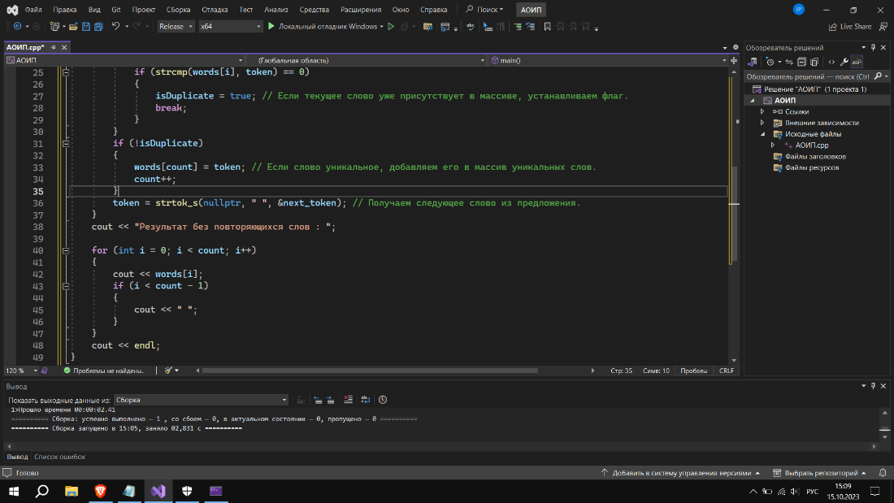

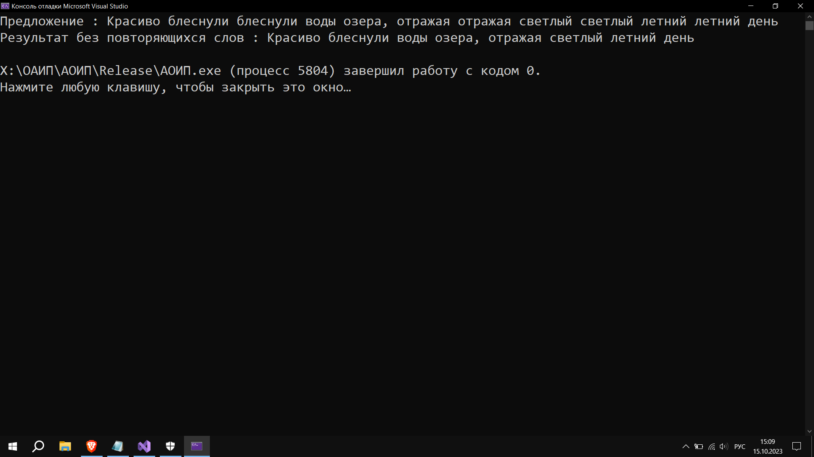

Задание 3

Отредактировать заданное предложение, удаляя из него все слова с нечетными номерами и переворачивая слова с четными номерами. Пример: HOW DO YOU DO преобразовать в OD OD.

